Na primeira vez que instalar o programa em uma máquina, execute o instalador, aceitando as opções padrão de instalação.
Para reinstalar a mesma versão em uma máquina, execute o instalador e selecione a opção REPAIR, aceitando demais opções padrão do instalador. Os dados e cópias de segurança serão mantidos em sua máquina.
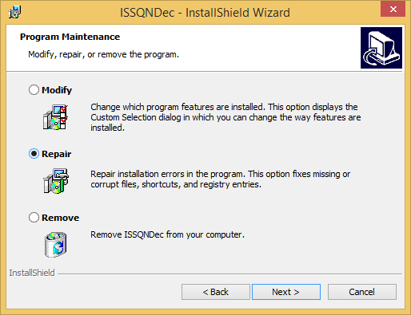
IMPORTANTE: após a atualização, verifique se está funcionando corretamente e com a versão mais atualizada. Se a versão do ISSQNDEC estiver desatualizada execute o instalador selecionando a opção REMOVE e depois execute novamente aceitando as opções padrão. Os dados e cópias de segurança serão mantidos em sua máquina.
Para instalar uma nova versão em uma máquina que já tenha o programa instalado, o instalador irá solicitar que você desinstale o programa.
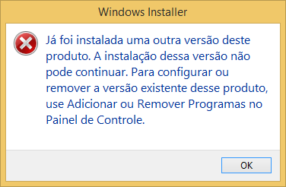
Vá em Painel de controle, Instalar e desinstalar programas, localize e selecione o programa ISSQNDEC e clique em Desinstalar. Aceite as opções padrão. Depois disso, execute novamente o instalador, aceitando as opções padrão de instalação. Os dados e cópias de segurança serão mantidos em sua máquina.

